Анализ работы отделения профилактики безнадзорности детей и подростков (ОПБДиП) МКУ «Комплексный центр социального обслуживания населения Кыштовского района Новосибирской области» за 2018 год.
МКУ «Комплексный центр социального обслуживания населения Кыштовского района Новосибирской области» ( отделение профилактики безнадзорности детей и подростков) осуществляет меры по профилактике безнадзорности несовершеннолетних и организуют индивидуальную профилактическую работу в отношении безнадзорных , их родителей или иных законных представителей, не исполняющих своих обязанностей по воспитанию, содержанию несовершеннолетних. Специалисты отделения профилактики безнадзорности детей и подростков в рамках ФЗ-№ 442 от 28.12.2013 г. «Об основах социального обслуживания граждан в Российской Федерации» оказывают социальные услуги несовершеннолетним и их семьям, на основании заключенных с ними договоров. А так же специалисты МКУ КЦСОН в целях реализации требований ч.2 ст. 12 Федерального закона № 120- ФЗ «Об основах системы профилактики безнадзорности и правонарушений несовершеннолетних» осуществляют:
- Предоставляют социальные услуги несовершеннолетним, находящимся в социально- опасном положении или иной трудной жизненной ситуации, на основании просьб несовершеннолетних, их родителей или иных законных представителей либо по инициативе должностных лиц органов и учреждений системы профилактики безнадзорности и правонарушений несовершеннолетних в порядке, установленном законодательством субъекта РФ.
- Выявляют несовершеннолетних, находящихся в СОП, а так же семьи, несовершеннолетние члены которых нуждаются в социальных услугах, осуществляют социальную реабилитацию этих лиц, оказывают им необходимую помощь в соответствии с индивидуальными программами социальной реабилитации
- Принимают участие в пределах своей компетентности в индивидуальной профилактической работе с безнадзорными несовершеннолетними, в том числе путем организации их досуга, развития творческих способностей несовершеннолетних в кружках, клубах по интересам, созданных в учреждениях социального обслуживания, а так же оказывают содействие в организации оздоровления и отдыха несовершеннолетних.
Специалисты отделения участвуют в обследовании семей, находящихся в социально- опасном положении.
На учете в отделении профилактики безнадзорности детей и подростков МКУ «Комплексный центр социального обслуживания населения Кыштовского района Новосибирской области» состоит на 25.12.2018 г. 23 семьи, находящихся в социально- опасном положении (СОП) , в них воспитывается детей- 88 н/летних.
6 семей, испытывающие трудности в социальной адаптации. В них детей- 17 н/летних.
За 2018 год было снято 5 семей, находящихся в социально- опасном положении (СОП), поставлено – 3 семьи.
Количество семей, состоящих на учете в отделении профилактики безнадзорности детей и подростков МКУ КЦСОН, как неблагополучные

Анализ:
Из диаграммы видно, что прослеживается снижение количества неблагополучных семей, состоящих на учете в отделении профилактики безнадзорности детей и подростков МКУ КЦСОН.
Количество семей, находящихся в СОП понизилось в 2018 г., а количество семей, испытывающих трудности в соц.адаптации повысилось в 2018 г.
Качественными показателями в работе с данными семьями выступают: положительное реагирование семей на обращения со стороны специалистов отделения, желание родителей откликнуться на предложения специалистов о помощи. С членами семей (родителями) , состоящими на учете заключены договора на основании ИППСУ и составлены индивидуальные программы.

Рейды в семьи, находящиеся в СОП осуществляются один раз в месяц (социальный патронаж) В семьи , испытывающие трудности в соц.адаптации один раз в три месяца. Была проведена индивидуальная работа с родителями, а именно беседы, консультации. Осуществлялось разъяснение законодательства, права и обязанности детей и родителей, воспитательная работа с подростками, роль семьи в профилактике наркомании и табакокурении. За 2018 г.осуществлено 120 выездов.
Ведется активная работа в отношении родителей злоупотребляющими спиртными напитками. Специалистами ОПБДиП было оказано содействие в лечении (кодировании) от алкогольной зависимости гражданам из семей, находящихся в СОП и испытывающие трудности в соц.адаптации.В 2018 г.пролечено от алкогольной зависимости 14 неблагополучных родителей.
В ходе рейдов было выявлено в семьях, находящихся в СОП и испытывающих трудности в соц.адаптации, необходимость определения несовершеннолетних в ГБУ НСО СРЦН г.Татарска для прохождения реабилитационных мероприятий. Всего за 2018 год было помещено 22 несовершеннолетних в реабилитационный центр с различными сроками пребывания от 1 месяца до 2.
Специалистами отделения проводилась профилактическая работа с детьми и их родителями на базе общеобразовательных школ, районной библиотеки и т.п. в форме бесед, групповых занятий, консультаций и т.д., а так же доставка в центр реабилитации и обратно за счет бюджетных средств. В рамках профилактической работы организован цикл социально значимых мероприятий, в которых приняли участие 70 детей.
С 01.09.2016г. на базе отделения профилактики безнадзорности детей и подростков функционирует подростковый клуб «Доверие». Целью подросткового клуба является:
- профилактика социальной дезадаптации несовершеннолетних, находящихся в ТЖС;
- воспитание нравственных качеств, развитие социального творчества, самоуправления подростков;
- формирование качеств личности, способности к самоопределению, саморазвитию и самореализации в обществе, положительного социального
опыта, умение ориентироваться в жизни, быть равноправными членами нашего общества.
Подростковый клуб посещают 12 ребят, состоящих на учёте в СОП и испытывающие трудности в соц.адаптации.(Один раз в неделю по четвергам)
За 2018 год проведены следующие мероприятия:
-День здоровья. «Наше здоровье в наших руках»Игры на свежем воздухе
- Круглый стол. «Мы в профессии играем»
- Беседа. «Русские национальные традиции»
- Игра «Космическое путешествие»
- Беседа «Героическая летопись»
- Беседа «Подросток и воровство».Встреча с инспектором ПДН.
И др.
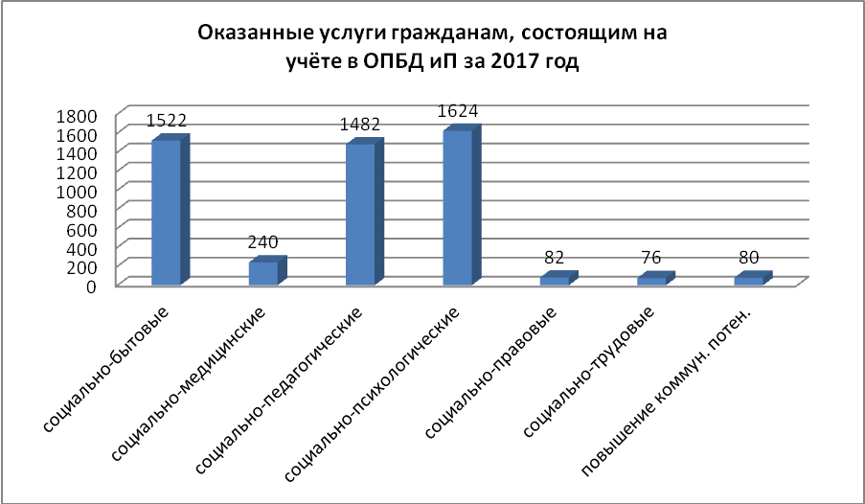

Всего обслужено в отделении – 555 ч.
Всего оказано услуг - 5106

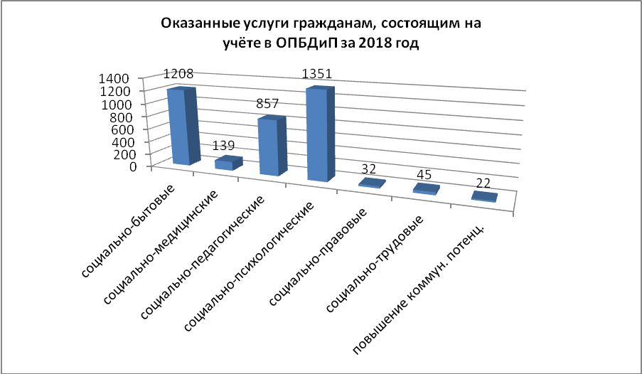

Всего обслужено в отделении – 450 ч.
Всего оказано услуг - 3654
За 2018 год отделением профилактики безнадзорности детей и подростков обслужено 450 человек по категории СОП и испытывающие трудности в соц.адаптации и оказано 3654 услуги, в том числе:
- 1208 социально-бытовых услуг;
- 857 социально-педагогические услуги;
- 1351 социально-психологических услуг;
- 32 социально-правовых услуг;
- 45 социально-трудовых услуг;
- 22 услуга в целях повышения коммуникативного потенциала;
- 139 социально- медицинских услуг
Анализ
Из диаграммы видно, что прослеживается снижение количества оказанных услуг в 2018 г. по отношению к 2017 г.

Одним из деятельности работы ОПБДиП являлась организация набора и сопровождение детей в санатории, и ДОЛ Новосибирской области. Специалисты ОПБДиП занимались сбором документов, сопровождением
групп несовершеннолетних до санатория или ДОЛ, ведется работа с родителями с разъяснением их задач.
Организация оздоровления несовершеннолетних, находящихся в ТЖС в ДОЛ, СОЛ Новосибирской области в 2018 году

Оздоровлено в марте: с 30.03.18-22.04.18

Наименование ДОЛ, СОЛ | Кол-во  детей | Кол-во  Детей, находящихся в ТЖС | Кол-во  Детей под опекой
СОЛ «Краснозерский» | 10 | 9 | 1

Оздоровлено в летний период:
Наименование ДОЛ, СОЛ | Кол-во  детей | Кол-во  Детей, находящихся в ТЖС | Кол-во  Детей под опекой
ДОЛ «Светлячок» п.Карачи  С 05.06.18-25.06.18 | 10 | 7 | 3
ДОЛ «Незабудка», Куйбышевский район  С 23.06.18-13.07.18 | 10 | 4 | 6
ДОЛ «Светлячок» п.Карачи  С 28.06.18-18.07.18 | 20 | 3 | 17
СОЛ «Краснозерский»  С 13.07.18-05.08.18 | 10 | 6 | 4
ДОЛ «Зернышко», Барабинского района  С 16.07.18-05.08.18 | 10 | 6 | 4
ДОЛ «Солнечный», Татарский район  С 26.07.18-15.08.18 | 10 | 7 | 3
ДОЛ «Зернышко», Барабинский район  С 07.08.18-27.08.18 | 10 | 5 | 5
ДОЛ «Незабудка», Куйбышевский район  С 08.08.18-28.08.18 | 10 | 9 | 1

Оздоровлено в октябре: с 30.10.2018-19.11.2018

Наименование ДОЛ, СОЛ | Кол-во  детей | Кол-во  Детей, находящихся в ТЖС | Кол-во  Детей под опекой
СОЛ «Светлячок», п.Карачи | 10 | 10 | 0

Итого : оздоровлено за 2018 год:110 человек
Из них: ТЖС-64
Под опекой- 46

Эффективностью работы отделения профилактики безнадзорности детей и подростков в 2018 году считаем:
- Эффективная профилактика социального неблагополучия семей и отдельных граждан, выражающая в стабильной тенденции уменьшения количества семей, поставленных на учет в МКУ КЦСОН , как семьи находящиеся в социально- опасном положении и испытывающие трудности в соц.адаптации.
- Успешная реализация программы подросткового клуба «Доверие», где дети проходят все ступени своего развития
- Успешная работа в организации оздоровления несовершеннолетних, находящихся в ТЖС в ДОЛ, СОЛ Новосибирской области в 2018 году ( набор и сопровождение несовершеннолетних до ДОЛ, СОЛ Новосибирской области)
- Совершенствование работы в подсистеме ТИС НСО.

Заведующая отделением ПБДиП Н.В.Алиева

